发行外汇基金票据及债券

金融市场近期的走势显示，可能有需要增发外汇基金票据及债券。

若大家一直有留意本港金融市场的运作，相信都会发觉过去几个月，货币市场出现了一个令人摸不着头脑的情况─就是银行同业拆息与相同年期的外汇基金票据及债券收益率背道而驰。附图以比较1个月香港银行同业拆息及1个月期外汇基金票据收益率来说明这一点。两者的差距是由今年8月开始扩大，由以往在正常情况下的60基点左右，扩大至约400基点，而这个趋势近来更有所加剧。我说这个情况令人摸不着头脑，是因为目前仍没有明确的解释，不过在金管局内部及与市场人士的讨论中，提出了几个可能的原因。

第一个原因是美国的次按危机令银行关注信贷风险。香港银行同业拆息与同期外汇基金票据及债券的差距是在8月开始扩大的，当时市场刚好传出有多个投资于次按相关债券的对冲基金蒙受巨额亏损。同时，由于次按相关债券成交萎缩令它们失去可靠的市场订价机制，因此有部分金融机构突然限制投资者赎回基金，并有中央银行对银行同业市场注入大量资金。市场突然意识到主要金融机构的财政状况受到的影响可能比预期大，促使欧美货币市场的参与者对于借出剩余资金的态度变得更为审慎。

香港方面，银行对信贷风险的关注可能促使它们宁可将剩余资金用作购买外汇基金票据及债券，而不愿在同业市场中拆出，外汇基金票据及债券的收益率亦因此与同期的银行同业拆息的差距扩大。最初双方的差距其实相当轻微，但随着主要国际金融机构的业绩令人失望，并要作出大额撇帐及大幅度地重整资本，银行界的忧虑加剧，所以令差距显著扩大。有趣的是，尽管这都是合理的解释，但并不是金融机构与我们讨论时最常提及的。

另外一个解释是银行对同业流动资金的需求有所增加。这是由于近月一手及二手股票市场交投畅旺，令银行同业结算金额急升。港元即时支付结算系统每日处理的成交量一直上升，10月及11月间经常超越12,000亿元，在11月5日更达到破纪录的16,700亿元。相信大家都知道，银行持有大量外汇基金票据及债券，是为了与金管局进行自动化的即日回购，以取得即日流动资金来支付银行同业交易。近月用作进行即日回购协议的外汇基金票据及债券的数额有所增加，有时甚至超越银行持有总额的八成。目前银行可运用的外汇基金票据及债券总额约为1,000亿元，也许现在这个数额已不足以让银行应付急速增长的同业交易。

然而，相信大家还记得由于港元强方兑换保证被触发，令同业市场于11月初获注入相当大额的流动资金，总结余由13亿元增加至106亿元。此举原本应能让银行有充裕的流动资金。但现实情况刚好相反：差距继续扩大，1个月银行同业拆息与同期的外汇基金票据的收益率的差距由250基点扩大至约400基点。也许外汇基金票据及债券所提供的流动资金与银行同业拆借所获得的资金不同，前者能在日间（特别是早上）为银行提供应急流动资金，而后者则要视乎借款银行的还款时间。

无论如何，银行体系对外汇基金票据及债券的需求明显增加，以致目前短期外汇基金票据的收益率为负数，即是说银行宁可付款以持有这些票据，也不愿让资金存放在结算户口内。我们正积极研究如何能在符合货币基础获100%美元支持的货币发行局规则下，增加外汇基金票据及债券的供应以满足市场需求令银行同业拆息与外汇基金票据及债券收益率之间的差距收窄。但如果银行仍然担心信贷风险，两者的差距可能会仍然较正常情况下为大。

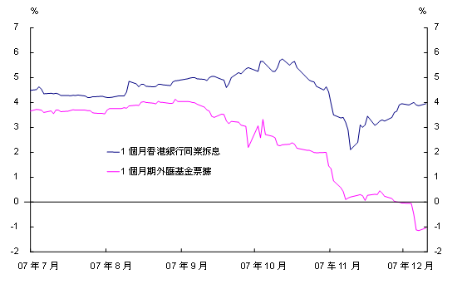

任志刚
2007年12月20日

